**ATC**

**RELEASE NOTE**

**POLARIS CLOUD**

f

2023

2020

2020

2020

2021

2020

2020

2020

2021

2020

2020

2020

2021

2020

2020

2020

2021

2020

2020

2020

2021

2020

2020

2020

2021

2020

2020

2020

2021

2020

2020

2020

2021

2020

2020

2020

2021

2020

2020

2020

2021

2020

2020

2020

2021

2020

2020

2020

2021

2020

2020

2020

2021

2020

2020

2020

2021

2020

2020

2020

2021

2020

2020

2020

2021

2020

2020

2020

2021

2020

2020

2020

2021

2020

2020

2020

2021

2020

2020

2020

2021

2020

2020

2020

2021

2020

2020

2020

2021

2020

2020

2020

2021

2020

2020

2020

2021

2020

2020

2020

2021

2020

2020

2020

2021

2020

2020

2020

2021

2020

2020

2020

2021

2020

2020

2020

2021

2020

2020

2020

2021

2020

2020

2020

2021

2020

2020

2020



Fecha de Entrega: 24/03/2023

Estefano Leomar Chacin Lazaro

Release Notes

[POLARIS CLOUD_ATC V 3.0.2_24-03-2023]

**POLARIS CLOUD V 3.0.2_24-03-2023**

* IMPLEMENTACION DE CID AL SUBIR APLICACIÓN AL POLARIS:

Se implementa CID al subir una aplicación en la plataforma Polaris.

Este CID puede ser genérico o personalizado, esto depende con que CID se firmo la aplicación.

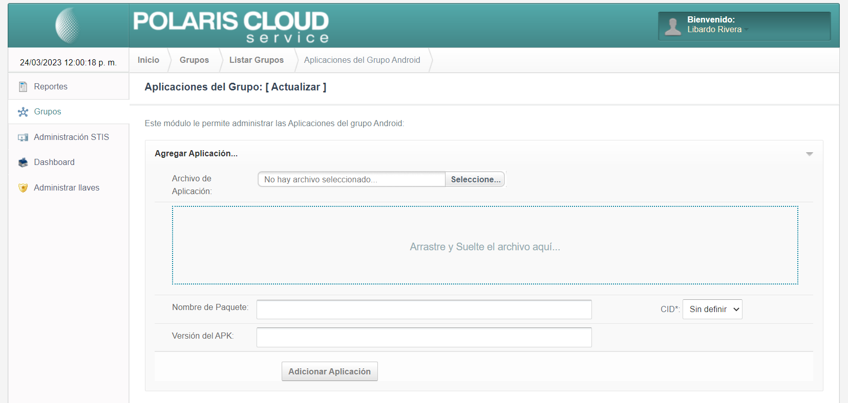

En la ventana donde se puede subir la aplicación se incorporo un input tipo “select” con las opciones de CID con la que desea adicionar la aplicación

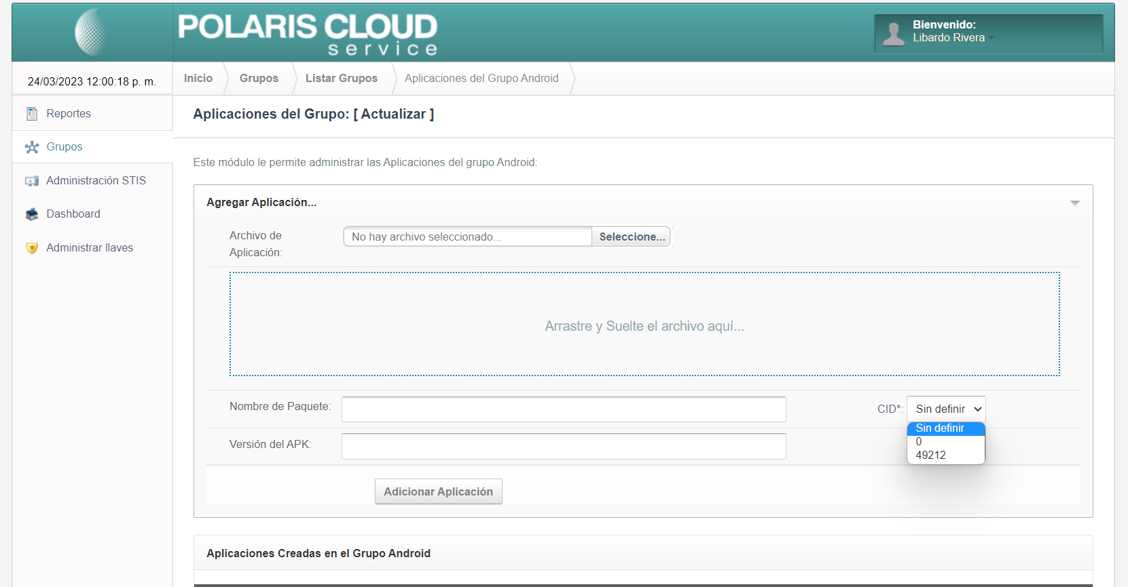

En este nuevo campo puede visualizar los CID disponibles. Donde en este caso:

* **0**: es un CID genérico.
* **49212**: es un CID personalizado.

**Consideraciones:** cuando se vaya a subir una aplicación en el Polaris, esta debe llevar al final del nombre el tipo de CID con la que se firmó; Separado por un “_”.

Ejemplo:

**Genérica:** APATC_6.19.3_B220324_0.apk

**Personalizada:** APATC_6.19.3_B220324_49212.apk

SE AGREGA COLUMNA AL REPORTE “TERMINALES”:

Se adiciono una columna al reporte de terminales para poder visualizar el tipo de CID del terminal.

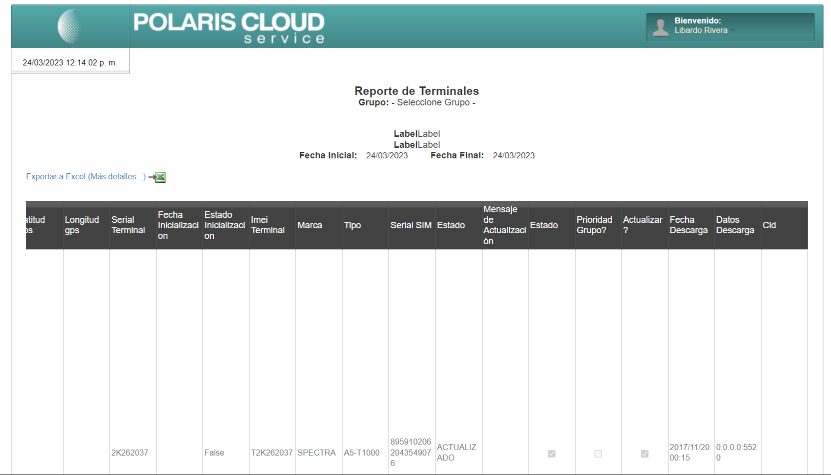

Este campo también estará presente en la última columna del reporte Excel.

